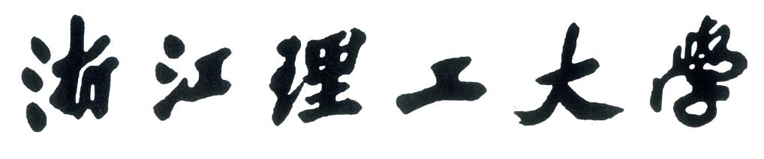**Z S T U**

**Zhejiang Sci-Tech University**

**计算机学科导论**



|  |  |  |  |  |  |
| --- | --- | --- | --- | --- | --- |
|  | **姓名** | **学号** | | **班级** | |
| **学生** | 李凯涛 | 2023327100056 | | 23计算机科学与技术4班 | |
| **上课时间** | 第3—10周 周四10—11节 | | **电话** | | 15700181194 |

# 修改U盘主引导区标记55AA为0000，验证该标记对U盘读写有何影响？

对U盘进行备份的途径，有手动复制（选中盘内的所有文件和文件夹，可以通过按住Ctrl键并点击全选，然后右击选择“复制”,再转移到其它内容中。），使用云盘等软件（如百度云盘、阿里云盘等，适用于大份软件，便捷高效。）。

在安装下载**WinHex**软件，运行此软件需要单击右键选中**管理者模式**（因为使用这个软件的过程，属于高风险行为，可能造成磁盘数据损失，因此需要获得更高权限）。

在软件中，按键盘上F9或者点击上方栏中的“工具”，选中“打开磁盘”。接着如图1所示,我们需要进行点击物理磁盘区域中需要操作的磁盘。

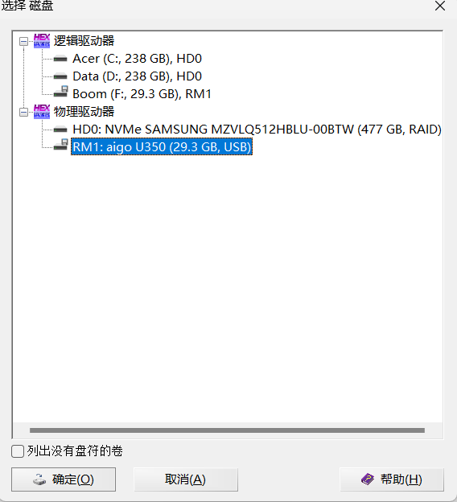

图1 选择物理磁盘

1.1为什么要选择物理磁盘而不能对逻辑磁盘区域进行修改呢？

首先我要进行修改特定标记（如55AA改为0000）的区域为磁盘主引导记录（**MBR**），特别是在修改主引导扇区（通常是第一个扇区0）。实际操作是在物理磁盘的第一个扇区。这个扇区包含的信息是整个磁盘的分区表和引导代码，而不是某个特定分区的数据。

物理磁盘和逻辑磁盘的区别：

①物理磁盘通常指的是硬盘或U盘等实际存在的存储设备，包含多个分区，每个分区可以格式化，且其第一个扇区（第0扇区）通常包含MBR（主引导记录），其中包含了分区表和引导代码，在里面修改才是有效的。

②逻辑磁盘是在物理磁盘上创建的虚拟磁盘，逻辑磁盘不包含MBR，它们只包含文件系统的数据。

当进行修改之后，如图2所示，直接点击进取输入修改，之后点击文件中的保存磁盘。当进行退出磁盘操作，再插入磁盘，会出现以下页面。

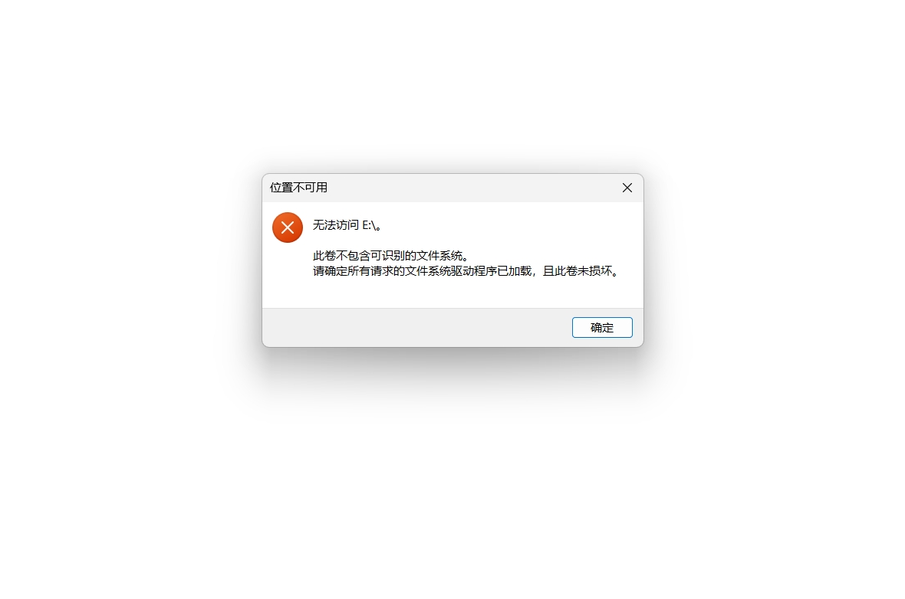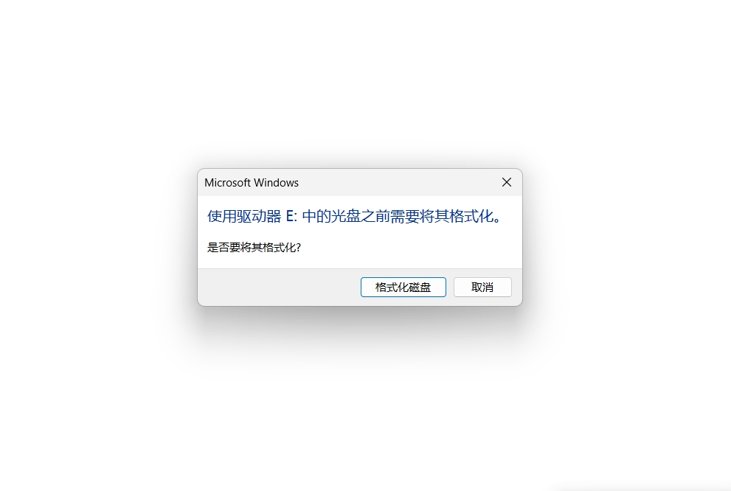

图2 修改后U盘的反馈

操作系统无法识别某个磁盘分区（例如驱动器E:）上的文件系统。这通常意味着以下几个可能的情况：文件系统损坏、未格式化、文件系统不支持。

“请确定所有请求的文件系统驱动程序已加载,且此卷未损坏。”：建议检查是否有必要的文件系统驱动程序已加载，并确认分区本身没有损坏。

“使用驱动器E:中的光盘之前需要将其格式化。是否要将其格式化?”：操作系统建议对该分区进行格式化，以便为其分配有效的文件系统，从而使其可以正常使用。

U盘出现无法读取的现象，55AA是一个标准的引导扇区结束标志，通常用于标识MBR的有效性和引导加载程序的存在。修改后，U盘的影响：

①U盘的**引导功能失效**，失去启动能力，计算机在启动时会跳过该U盘，因为它无法识别有效的引导扇区。

②**影响操作系统的文件系统识别**，该分区使用的文件系统类型可能不是操作系统所支持。

③**影响数据完整性和数据访问**，会因为MBR的无效性而无法正确识别和处理U盘，这可能会导致数据访问困难。

当重新在物理磁盘中把主引导区标记的0000改为55AA，U盘就可以重新进行读写，重新可进行存储、引导和文件系统识别。

# 修改主引导区前500字节数据为00（55AA不修改），验证修改对U盘读写有何影响？

当在物理磁盘的主引导区把前500字节数据为00（55AA不修改），如图3所示。

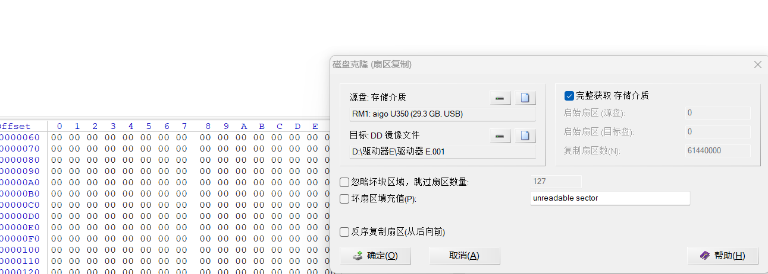

图3 前500字节数据归0

U盘依然出现图2中的提示，“请确定所有请求的文件系统驱动程序已加载,且此卷未损坏。”“使用驱动器E:中的光盘之前需要将其格式化。是否要将其格式化?”。

U盘中的逻辑磁盘无法打开，里面的数据已经丢失，只能在物理磁盘中进行操作。修改后，U盘的影响：

①**引导功能失效**，MBR的前446字节通常包含引导加载程序代码。如果将这些字节全部置为00，引导加载程序将无法正常工作。U盘也无法引导操作系统，计算机在启动时会跳过该U盘。

②**分区表损坏**，MBR的第447到510字节（共64字节）用于存储分区表信息；如果将前500字节全部置为00。操作系统将无法识别U盘上的分区，从而无法正确挂载和访问这些分区。

③**文件系统识别**，操作系统无法找到U盘上的分区，自然也无法识别这些分区上的文件系统。U盘将被视为未格式化或损坏的磁盘。

④**数据完整性**，操作系统无法正确访问U盘上的数据。即使文件系统本身没有损坏，也无法通过正常途径访问这些数据。

2.1那么我们有什么方法可以恢复主引导区前500字节数据呢？

第一种“笨方法”，修改之前把前500数据进行截图，然后再根据图片数据进行手动恢复。

第二种，进行磁盘的初始化。用**win+R**打开运行，并输入**diskmgmt.msc**；接着选择右键单击磁盘上未分配的区域，选择新建简单卷，后续按提示操作，如图4所示。最后，新建卷就为被初始化的磁盘，再把备份文件粘贴进去。

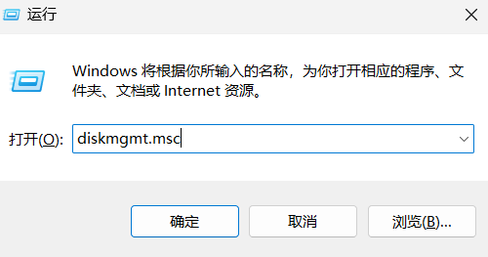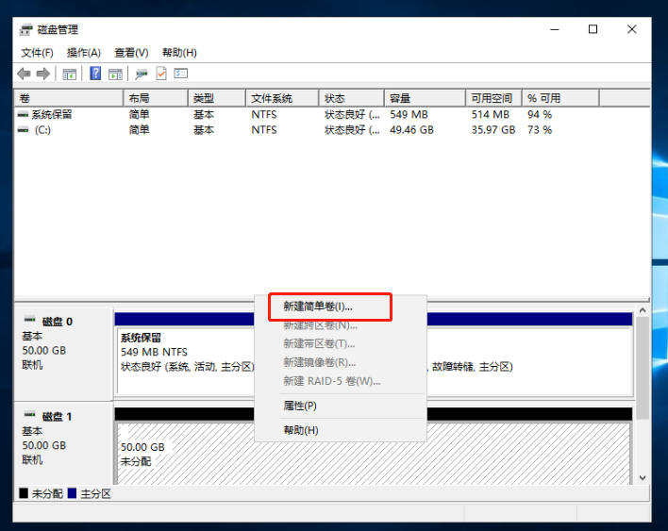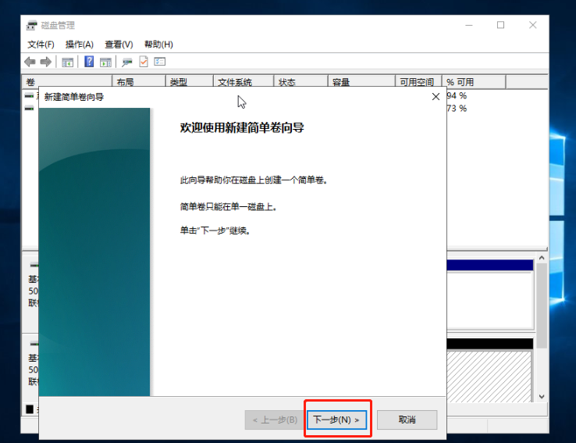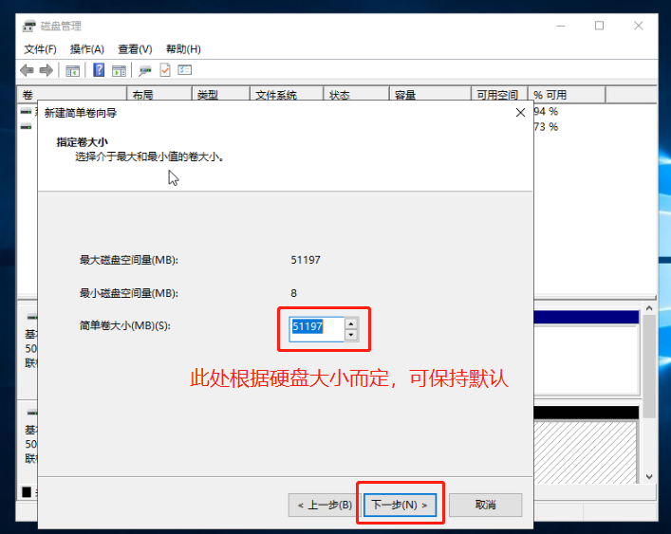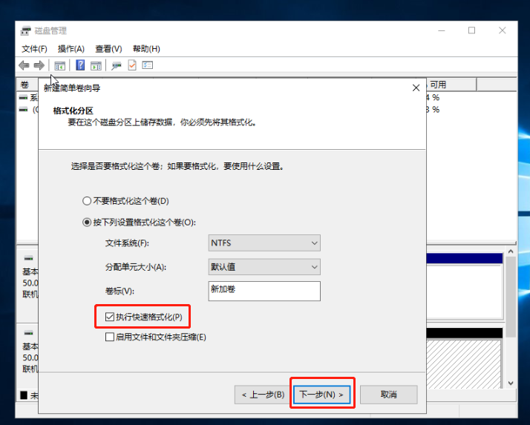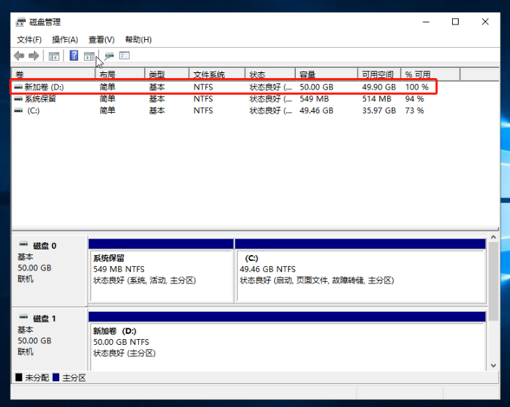

图4 初始化磁盘操作流程

1. **在U盘目录下新建文件testqazwsxedc.txt，输入内容“this is test 计算机学科导论”。删除该文件，然后用WinHex软件恢复该文件**

建立文件testqazwsxedc.txt并输入内容“this is test 计算机学科导论”，如图5所示。

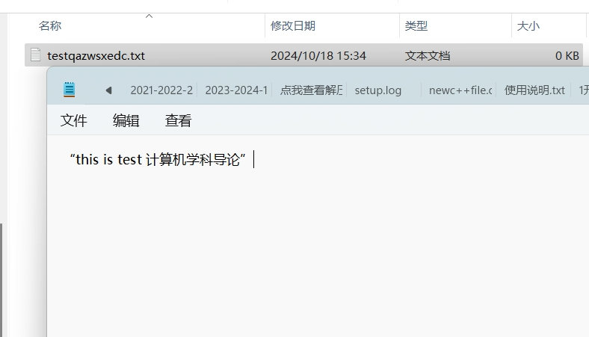

图5 建立文件并输入内容

用WinHex进行恢复，打开逻辑磁盘，可以查看到被删除的文件，选中它并单机右键，后续按提示操作,如图6所示。最终，文件成功恢复。

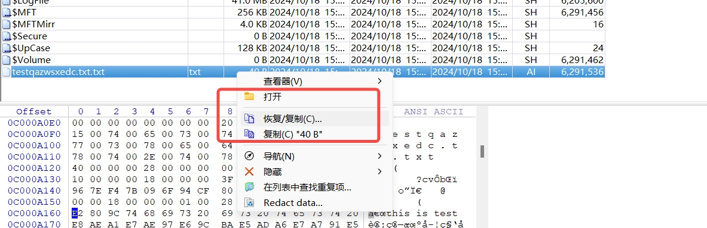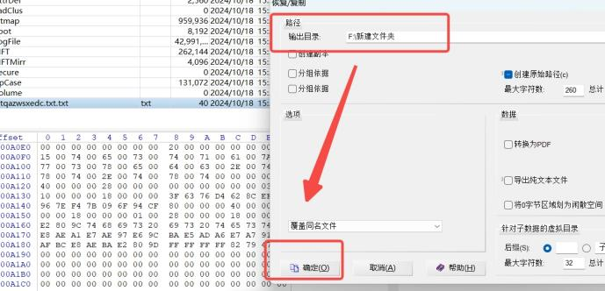

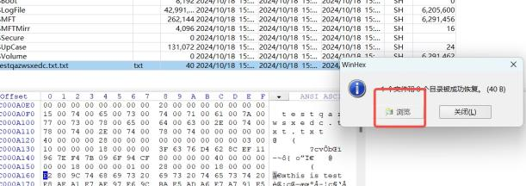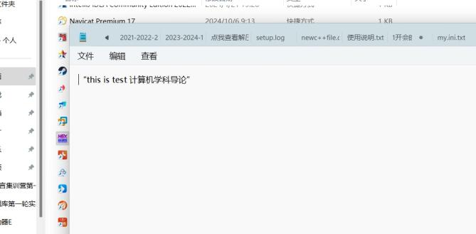

图6 恢复文件按操作流程

3.1为什么不能在物理磁盘进行恢复文件，而是用逻辑磁盘呢？

根据上文，物理磁盘是计算机硬件的一部分，为硬盘驱动器、固态硬盘或U盘等实际存在的存储设备，更为高级；逻辑磁盘功能为存储包含文件系统的数据。

逻辑磁盘恢复：适用于文件系统删除和格式化后的恢复。使用WinHex等软件

物理磁盘恢复：适用于分区表损坏或物理损坏的情况。可用工具:使用专业的磁盘恢复工具（如TestDisk、R-Studio、WinHex等）可以用于直接操作物理磁盘。

1. **在testqazwsxedc.txt文件中再随机粘贴文字，文件长度需要大于2个簇并保存，然后进行文件删除和恢复**

4.1如何知晓U盘中簇的大小？

按 Win + R 打开运行对话框，并输入cmd，并用管理者权限运行，再输入(fsutil fsinfo ntfsinfo X:),其中X为目标磁盘。

其中每物理扇区字节数就为簇的大小，如图7所示。该U盘簇的大小为512字节。那么在文本中只要输入超过1024字节大小的数据就大于两簇。

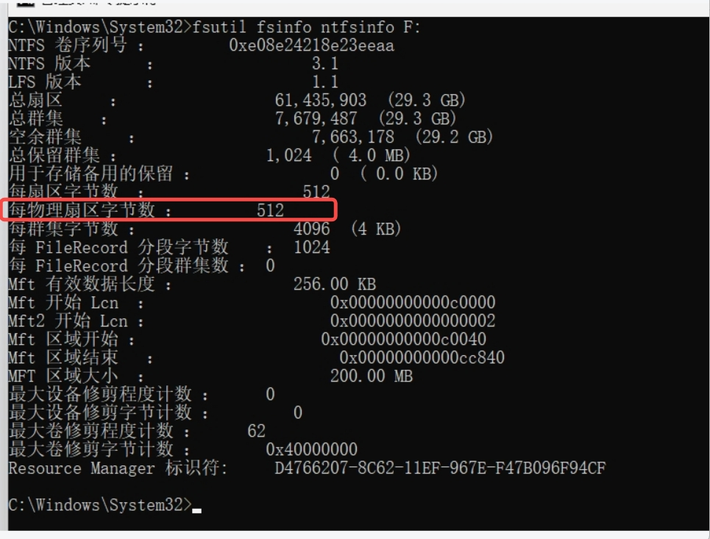

图7 U盘中簇的大小

在文件testqazwsxedc.txt中重复输入“this is test 计算机学科导论”内容。如图8所示，该文本大小为16簇。接着恢复文件的操作流程与图6相同，最后成功恢复文件如图9所示

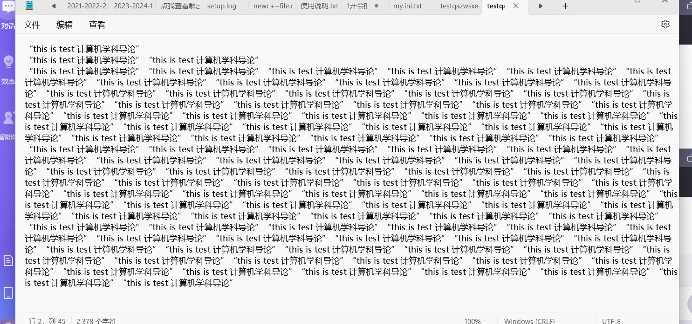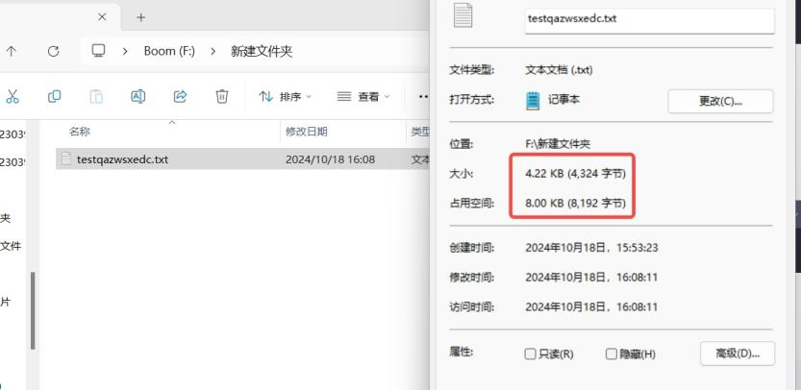

图8 输入内容并查看文件大小

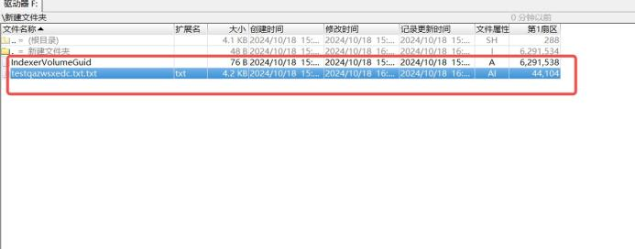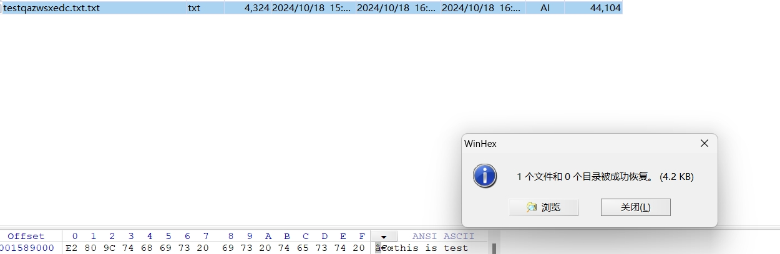

图9 恢复文件

1. **结语**

5.1结论：

①修改55AA为0000会使U盘失去启动能力，但不会影响文件系统的正常读写。

②修改前500字节数据为00会使U盘失去启动能力和文件系统识别能力。分区表信息被清除，操作系统无法找到分区，从而无法访问文件系统。

③使用WinHex软件成功恢复了删除的 testqazwsxedc.txt 文件，恢复后的文件内容与原始内容一致。即使文件长度超过2个簇，删除的文件仍然可以通过专业的数据恢复工具（如WinHex）成功恢复，前提是文件数据未被覆盖。

5.2建议：

①备份重要数据：在进行任何磁盘操作之前，务必备份重要数据，以防止数据丢失。

②谨慎操作物理磁盘主引导区：修改其数据可能会导致严重的后果，如无法启动和文件系统损坏。除非必要，否则不要随意修改。

③使用专业工具：对于数据恢复等高级操作，建议使用专业的数据恢复工具，并遵循相关操作指南。

参考文献：

1. 燕然都护 [信息技术安全课程实验一：修改引导区标记、恢复被删除的文件（exFAT文件系统）_55aa 更改 CSDN博客](https://blog.csdn.net/The_Reflash/article/details/129349159)https://blog.csdn.net/The_Reflash/article/details/129349159
2. [物理磁盘_百度百科 (baidu.com)](https://baike.baidu.com/item/%E7%89%A9%E7%90%86%E7%A3%81%E7%9B%98/254851?fr=ge_ala)
3. [磁盘物理块和逻辑块的区别_百度知道 (baidu.com)](https://zhidao.baidu.com/question/1872519680267767867.html)https://zhidao.baidu.com/question/1872519680267767867.html
4. Wawa0611 [主引导记录有效标志——55AAH_主引导扇区的有效标志-CSDN博客](https://blog.csdn.net/weixin_47475151/article/details/135581443)https://blog.csdn.net/weixin_47475151/article/details/135581443
5. Kaka [计算机自制操作系统（一）：最小操作系统 - 知乎 (zhihu.com)](https://zhuanlan.zhihu.com/p/99467926?utm_source=wechat_session&utm_id=0)https://zhuanlan.zhihu.com/p/99467926?utm_source=wechat_session&utm_id=0
6. [Windows 云服务器硬盘初始化 - 用户指南 (shanhe.com)](https://docs.shanhe.com/v6.1/compute/vm/faq/common_operations/disk_manage/init_harddisk/)https://docs.shanhe.com/v6.1/compute/vm/faq/common_operations/disk_manage/init_harddisk/
7. 小云哥哥 [怎么查看计算机簇大小,分区格式与簇的大小讲解-CSDN博客](https://blog.csdn.net/weixin_29100399/article/details/119070757)https://blog.csdn.net/weixin_29100399/article/details/119070757